Český jazyk a literatura 7. B, 20. 10.
Dobrý den,
než se pustíte do plnění úkolů, prosím, abyste mi úkoly z předchozího dne tedy z PS str. 48/10a i 10b a úkol z UČ 105/1, vyfotili a poslali ke kontrole na email pokorna.sarka@post.cz.

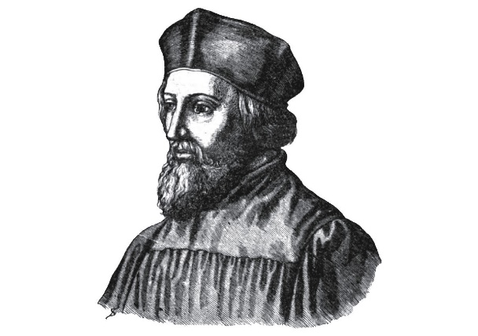
Literatura

1. Do sešitu na literaturu si napište nadpis Mistr Jan Hus.
Pod nadpis napište všechno, co víte o Janu Husovi například z hodin dějepisu, z dřívějších ročníků z hodin vlastivědy. Pokud si nebudete moci na nic vzpomenout, použijte tyto návodné otázky nebo si připomeňte některé informace z tohoto videa (doporučuji, pobavíte se): https://www.youtube.com/watch?v=Sj2EMoZ8nTg
Jaké bylo jeho povolání? Kde kázal? Proti čemu veřejně vystupoval? Co to byly odpustky? Jak M. Jan Hus skončil?

2. Přečtěte si úryvek z čítanky str. 35 Mistr Jan od Miloše Václava Kratochvíla.
Do školního sešitu napište odpovědi na následující otázky:
a) Co kritizoval Jan Hus na kněžích?
b) Co byla Odpustková bulla?

